**简答题目：**

**第一章——**

1. **智能的定义**

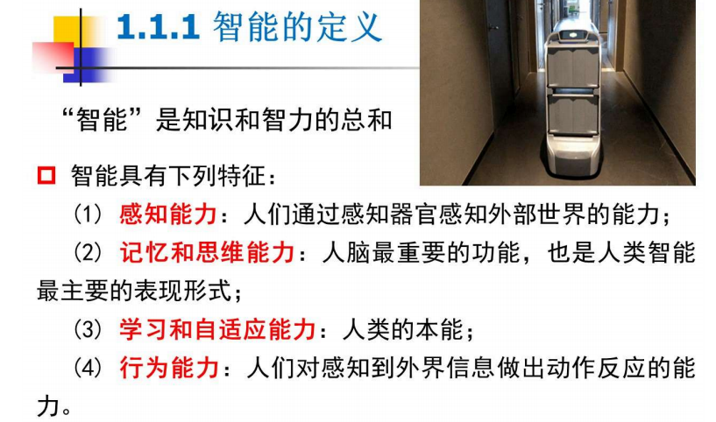

**2.人工智能的三大学派以及优缺点**

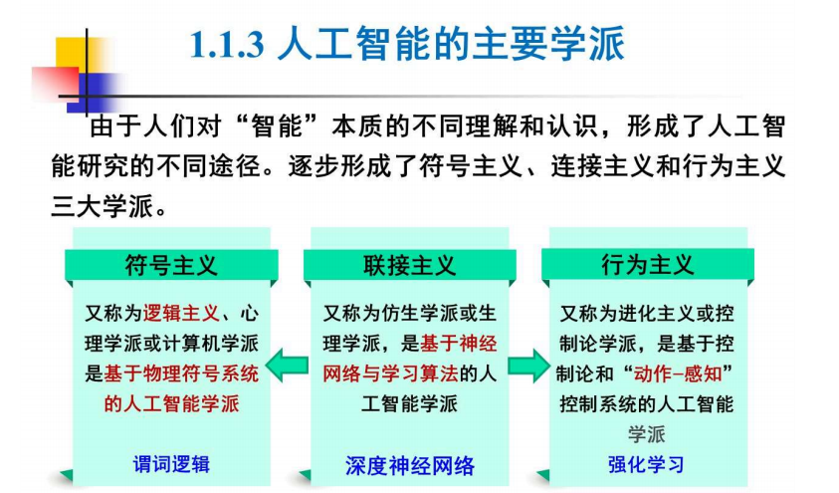

**3.图灵测试**

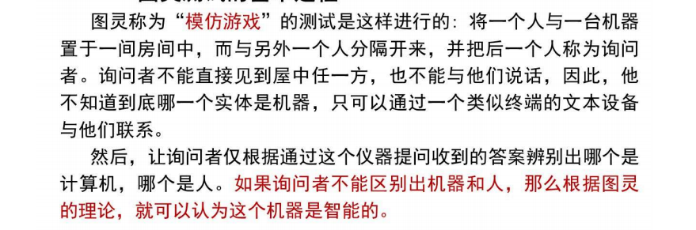

**第二章——**

1. **产生式系统的定义、组成以及各部分作用**

把一组产生式规则放在一起，让他们互相配合，协同作用，一个产生式规则生成的结论可以供另一个产生式规则作为已知事实使用，以求得问题的解决，这样的系统称为**产生式系统**。

一般说来，一个产生式系统由以下三个基本部分组成：

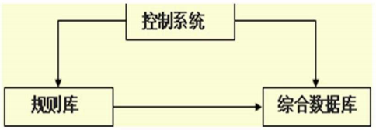

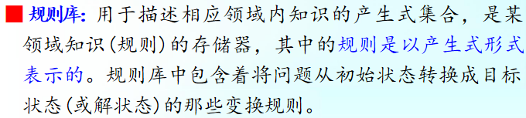

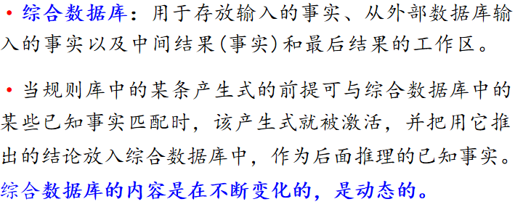

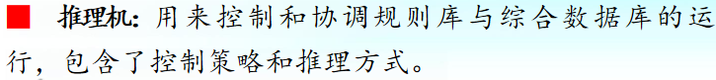

**第四章——**

**1.宽度优先和深度优先策略比较**

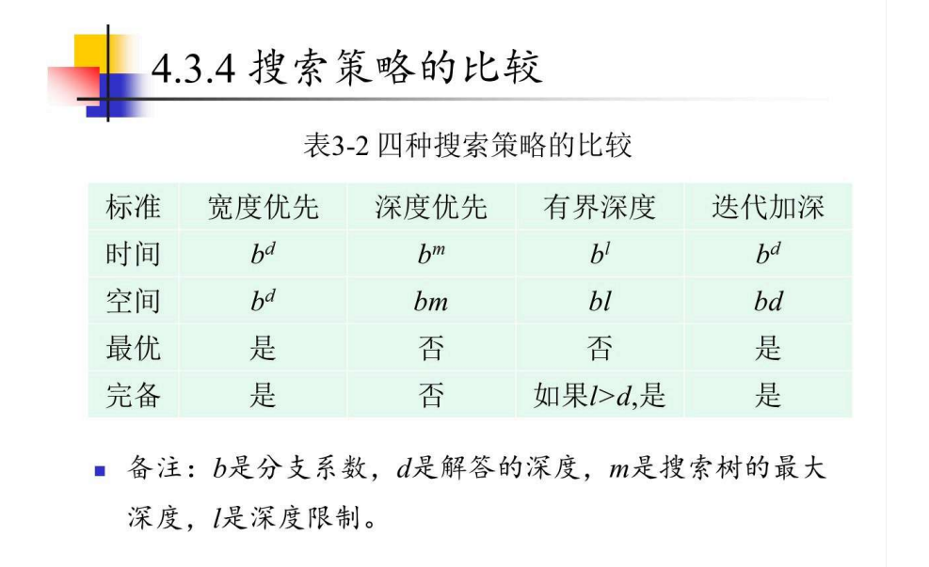

**2.可采纳性**

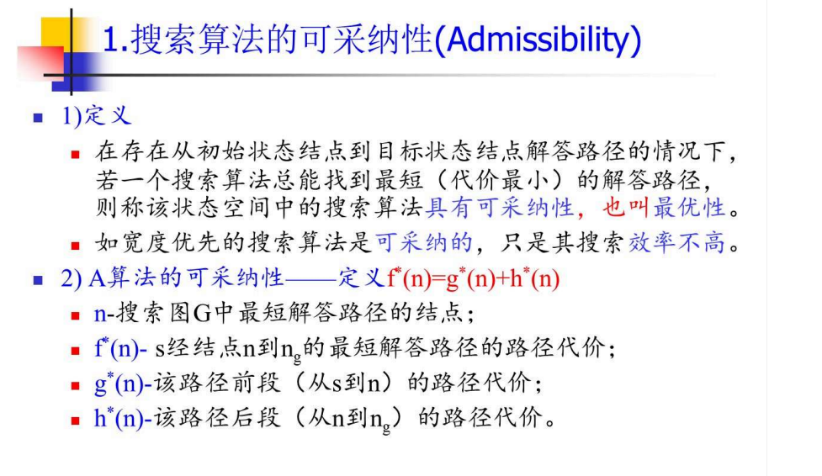

**3.A与A*区别与联系**

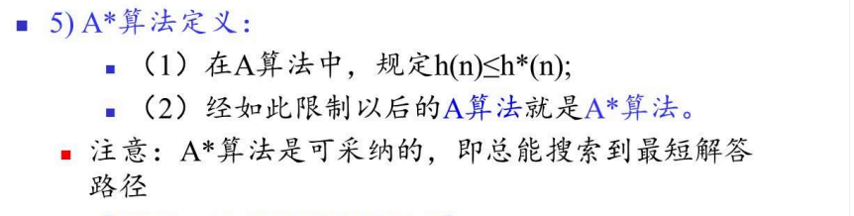

1. **h（x）强弱影响**

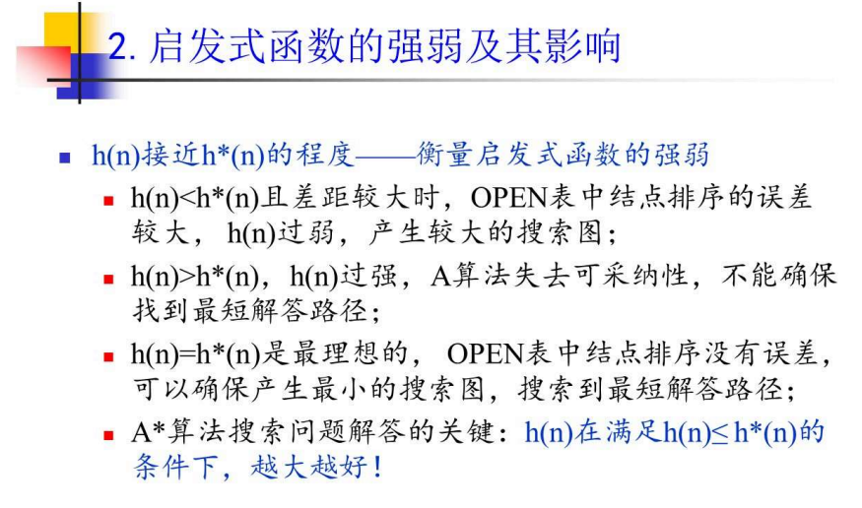

1. **AO*和A*的比较**

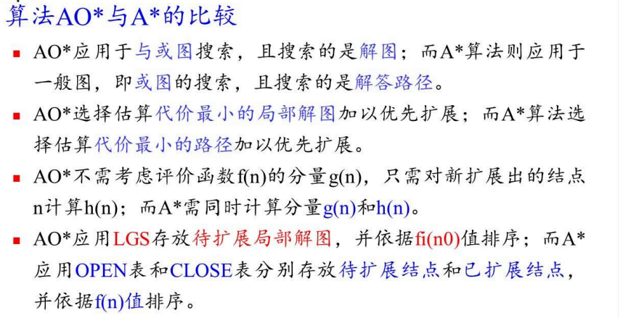

**6.搜索策略评价标准**

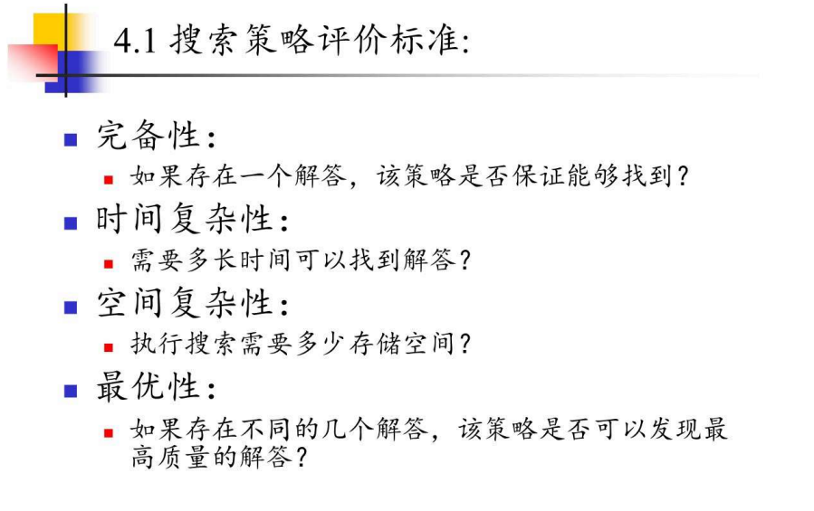

**7.启发式搜索概念**

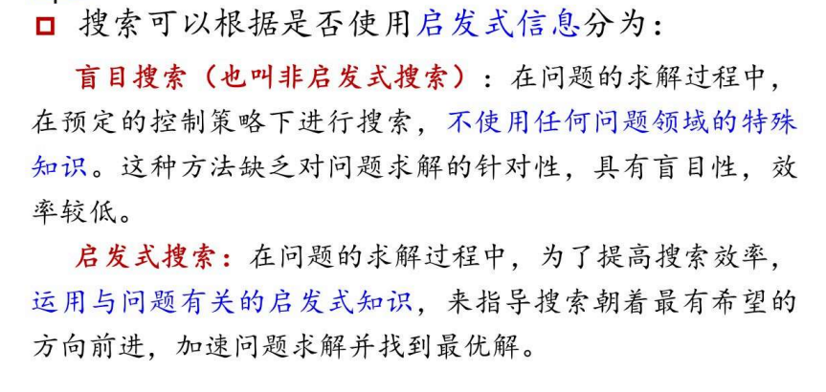

**8.启发式函数标准**

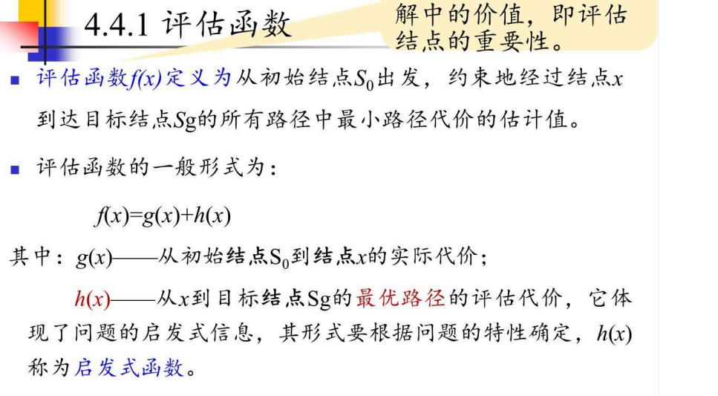

**第六章——**

**1.机器学习的概念**

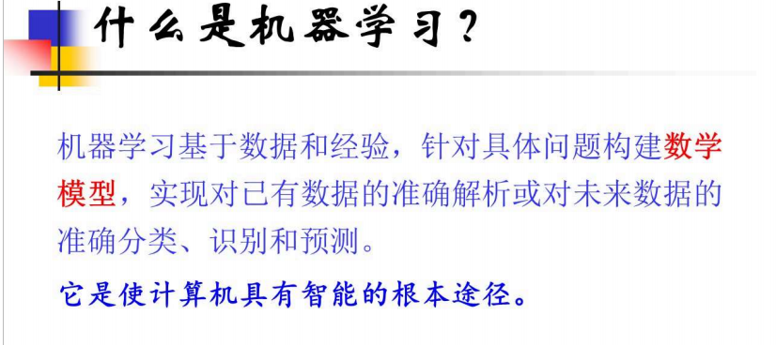

1. **学习系统的基本模型**

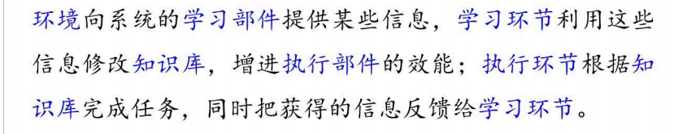

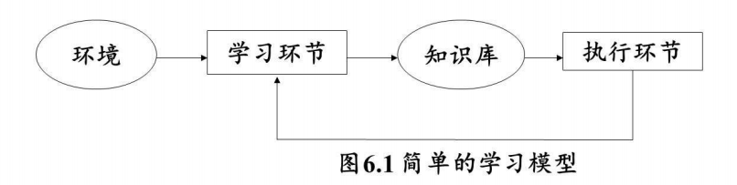

1. **机器学习分类**

**A.基于学习策略的分类**

* **模拟人脑的机器学习**
* **直接采用数学方法的机器学习**

1. **基于学习方法的分类**

* **归纳学习**
* **解释学习**
* **神经学习**
* **知识发现**

1. **基于学习方式的分类**

* **监督学习**
* **无监督学习**
* **强化学习**

1. **基于数据形式的分类**

* **结构化学习**
* **非结构化学习**

1. **基于学习目标的分类**

* **概念学习**
* **规则学习**
* **函数学习**
* **类别学习**
* **贝叶斯网络学习**